2015年初级审计师考试《审计理论与实务》新旧教材对比
2015年教材变化概述如下：
第一部分：第七章 内部控制及其测评中添加了《内部控制——整合框架》的17项原则；
第十章效益审计改为绩效审计，并对其含义的讲解删除了部分内容。
第二部分：由于会计准则的修订，相应的章节有了较大的变化，其中：
第四章薪酬业务循环审计，现在职工薪酬分为短期薪酬、离职后福利、辞退福利和其他长期福利，因此增加了相应账户的审计；
第五章筹资与投资循环审计，主要增加了其他综合收益的审计、投资计价正确性的审计也有实质性变化；
第七章财务报告审计，主要增加了其他综合收益在附注中披露的相关内容。
除上述内容外，其他章节没有发生实质性的变化。
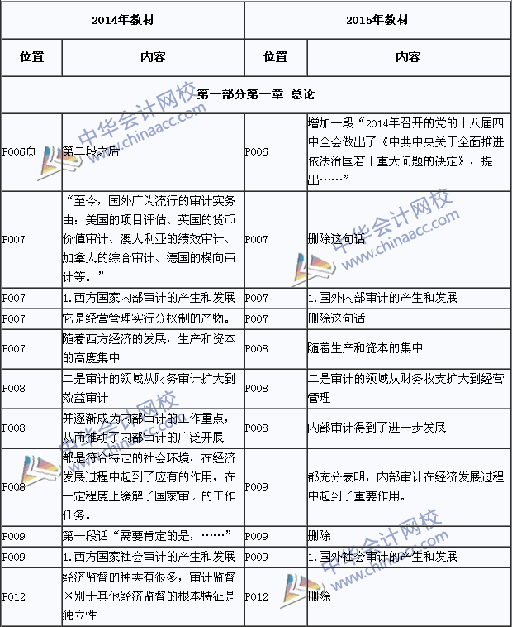
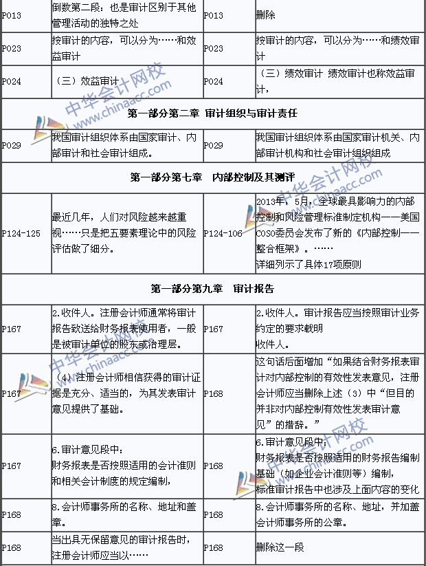
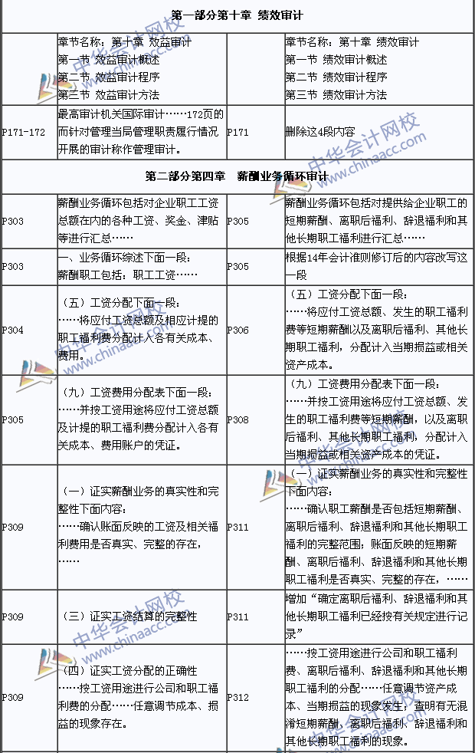
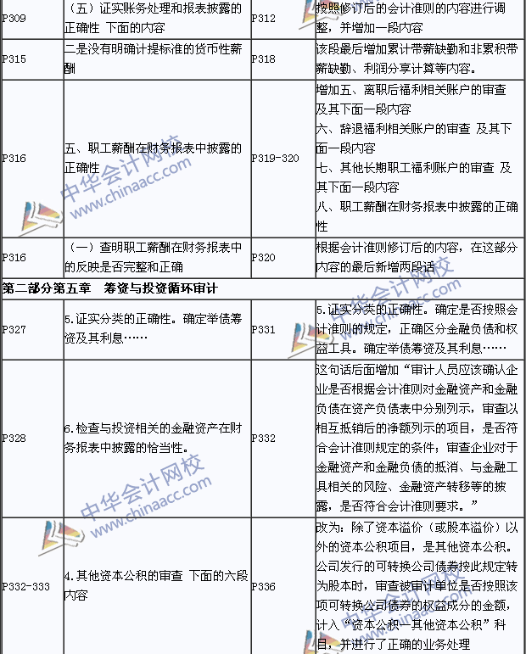
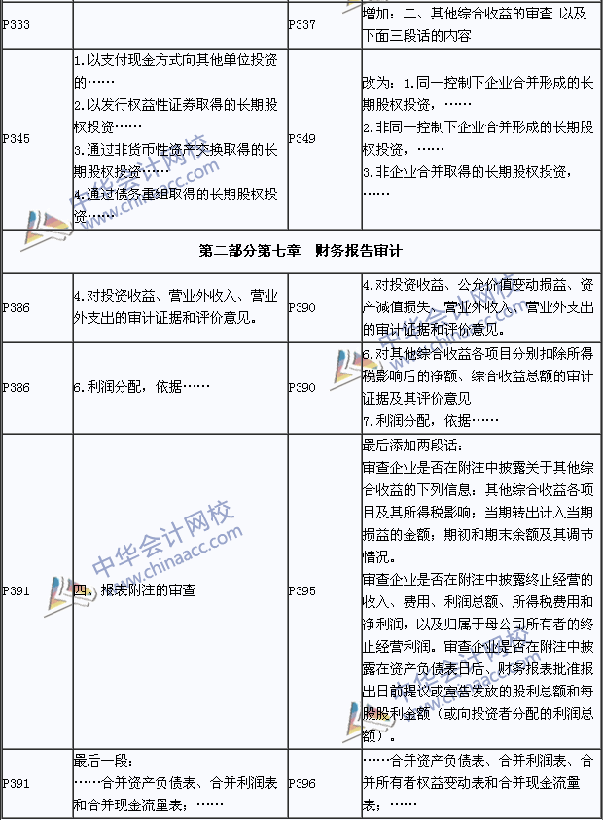
注：本文原创于中华会计网校（http://www.chinaacc.com），转载请注明出处！

